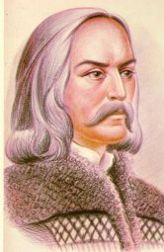
Fișe de lucru – Clasa a VIII-a
Tema: Grigore Ureche – Letopisețul Țării Moldovei

✏️ Fișa 1 – Context și autor
- Completează enunțurile:
a) Grigore Ureche a trăit între anii __________ – __________.
b) „Letopisețul Țării Moldovei” acoperă perioada __________ – __________.
c) Lucrarea este scrisă în limba __________.
- Răspunde:
  - De ce este importantă opera lui Grigore Ureche pentru cultura română?
  - Ce noutate aduce prin scrierea sa față de textele religioase din Evul Mediu?

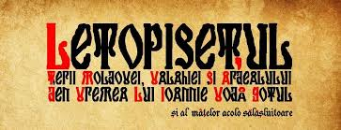
✏️ Fișa 2 – Text și înțelegere
Fragment (adaptat):
„Ștefan Vodă, fiind om nu mare la stat, mânios și degrabă vărsătoriu de sânge nevinovat, de multe ori la ospețe omora fără judecată. Dar la lucruri de război, meșter, unde era nevoie, însuși se vârîea, ca văzându-l ai săi să nu îndărăpteze.”
- Explică în 3–4 enunțuri portretul lui Ștefan cel Mare realizat de cronicar.
- Ce trăsături pozitive și ce trăsături negative observi?
- Argumentează: De ce putem spune că descrierea este realistă?

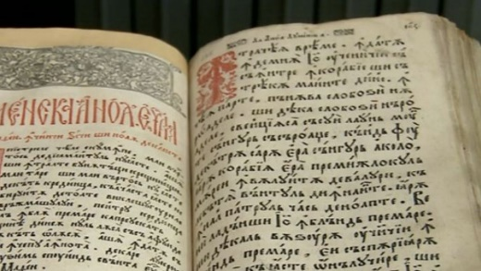
✏️ Fișa 3 – Limbă și stil
- Identifică în fragment două arhaisme și explică înlocuirea lor cu termeni actuali.
- Găsește un enunț în care cronicarul folosește comparație.
- Notează două expresii care dau textului valoare artistică.
- Cum se îmbină istoria și literatura în scrierea lui Grigore Ureche?

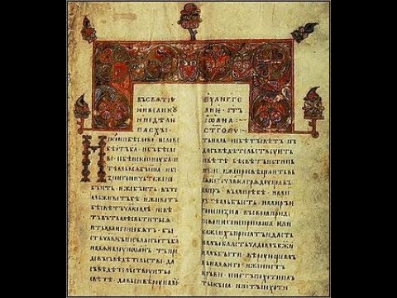
✏️ Fișa 4 – Aplicații și creativitate
- Imaginează-te cronicar al vremurilor noastre. Scrie un fragment de 7–8 rânduri în stilul lui Grigore Ureche despre un eveniment actual.
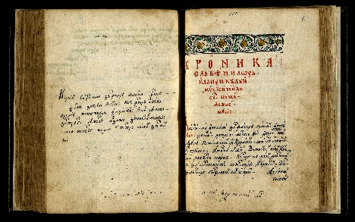
- Redactează o scurtă scrisoare imaginară în care Grigore Ureche le explică elevilor de azi de ce e important să cunoască trecutul.
- Propune un titlu modern pentru „Letopisețul Țării Moldovei” care să fie atractiv pentru cititorii tineri.

✏️ Fișa 5 – Comparare și reflecție
- Compară modul în care Grigore Ureche îl descrie pe Ștefan cel Mare cu imaginea domnitorului din alte opera literare.
  - Ce asemănări găsești?
  - Ce diferențe observi?
- Explică de ce cronicile lui Grigore Ureche pot fi considerate atât documente istorice, cât și opere literare.
- Realizează un mic tabel:
  - Coloană 1: Trăsături ale cronicarului ca istoric
  - Coloană 2: Trăsături ale cronicarului ca scriitor
- Reflectează:
  - De ce crezi că este important pentru un popor să aibă cronicari și istorici?
  - Dacă ai fi cronicar, ce eveniment din comunitatea ta ai nota pentru generațiile viitoare?
